【おしえて！科学する麻雀】译文—前言
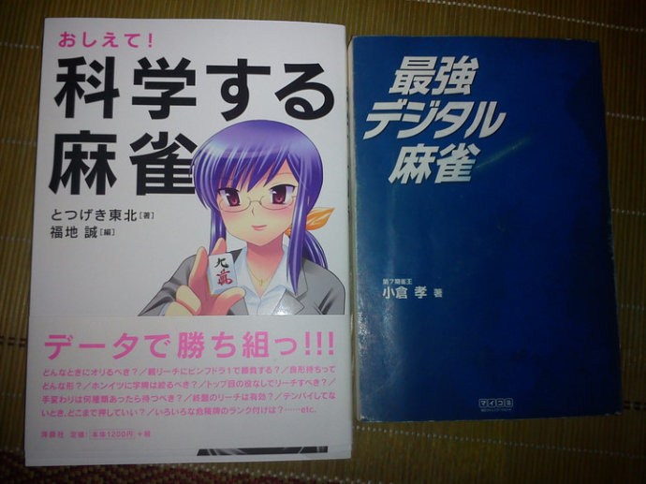

译者前言：
《おしえて！科学する麻雀》是由日本东北大学教授とつげき東北主笔和日本东京大学教授福地诚主编的一部经典的麻将理论书籍。此书最早于2004年发行。当时的名称是《科学する麻雀》，由とつげき東北主笔。与当时很多麻将理论书籍不同的是，《科学する麻雀》加入了许多概率统计的图表，利用统计学的数据来进行了麻将战术的应用。而本书《おしえて！科学する麻雀》是在《科学する麻雀》的基础上，加入了福地诚基于内容理解后更加简明、更加容易理解的说明。
79也入手过原著，也好在是买了《おしえて！科学する麻雀》。如果是最初发行的版本，估计79也会读不懂吧。各种统计的图表确实在很大程度上把本来不能数据化的麻将数据化了。不过我们打麻将依靠的就是概率，这恰恰照应了“科学”两个字。
通过书中的图表，我们能够更加直观的了解到一些战术展开的原因。比如立直巡目与和牌率的图表，当你看到这个表时大家就会明白，为什么立直要即立，该立的时候一巡也不能等。为什么早巡DORA1愚型也可以立直。以及后面个人实力的判定式，攻守判断的判定式。虽然在实际打牌的时候我们根本不会像书上那样去一点一点的算，但是我们可以了解到战术的来源以及它令人信服的根据。
总之，所以从内容来看，这确实是一本提升自己麻将修为的好书。读了它，我们对麻将的理解将会更进一个台阶，我们的麻将将会变得更加科学。

PS:感谢火警君提供影印版本，方便了图表与图片的插入。
PS2：文章一章内容较多，打算每一章更新一次，希望大家耐心等待。
免责声明：
以下文章的著作权等各种权利归原作者所有，翻译 By SeventhTG（XD）。如果你喜欢本文并有幸让你产生了转载的想法，请注明原作者、原文地址以及译者，谢谢。
------------------------------------------------------------------------------------

前言：福地诚
我认识凸先生（译注：凸先生即本书的主要作者とつげき東北），是大约五年前的事情了。那个时候他已经是网络麻将的奇才。看过他主页的我深深为其中的内容所折服。
2004年，《科学麻将》出版了，我立马就买了一本阅读。“写了这么多啊！”这种同行的感动只占了1成；“内容还写得真不错”这样的赞赏只占了2成；“加入这样的数字和图表简直是鶸爆了！”这样的吐槽倒是占了7成。
当我听说这书卖的还挺不错，最近在增印的时候。心想如果要是让我来写同样的内容的话，一定会比现在卖的好10倍。因为我问了周围人对于这本书的感想，居然没有遇到一个读懂了的。
果然是东北大学的水准啊，要把难的东西写简单确实有些勉强。当时我确实是这么想的。因此如今才会编写这本内容相同但是却更加容易理解100倍的书。
话说回来，正是有像诺贝尔奖获得者田中耕一这样的人才频出，东北大学的水准比想象中得要高很多。不，这不是东北大学的问题，其实归根结底，想要“科学麻将”本身就是一件困难的事情。
凸先生是一位统计学专家，他是想为能够品味这些数据成果的人编写了《科学麻将》。但是由于我对统计学一无所知，有一种东大败给了东北大学的感觉。
这样我的工作也老是留坑（是因为有些难，真的不是每天晚上去打麻将了啊= =）。偶尔写一些原稿，发邮件给凸先生。第二天早上他就会进行大量的修改然后一口气给我发回来。算了……我还是先睡会儿懒觉吧。
身为国家公务员居然还能有这样的速度，而且还没什么粗心的地方。当我还在想我是不是有一个好队友的时候，我发现凸先生不仅仅是工作速度快，而且还是一个不达成目的决不罢休的家伙。时间已经不多了……我还是赶快写文章吧。
既然凸先生这么喜欢麻将和写文章，我说那干脆把国家公务员辞了，做一个作家或者麻将研究者吧。他说：“不不，我还是想为日本多少做点贡献。”，还说想要参与竞选。
然而，本来可以以“白天有工作所以只能利用晚上的时间”作为理由的凸先生，却有着白天和晚上都闲着的我10倍的输出量。
这样，由东北大学教授负责研究和主笔、东大的教授负责编写的本书就这么诞生了。
怎么样？特别是第3章的内容我们进行了特别的改编（其实我也不清楚= =）。面对对手立直的攻防判断统一进行了数值化。这个大家应该从没见过吧？从“判断公式”这个名字来看，给人一种“怎么像是在做数学题”的奇怪感觉。这些各位读者可以无视，从中提取出对自己实战有帮助的东西就好了。
虽然很长的一段时间，我一直从事着麻将作家和编辑的工作。说不定这次能够能够写出一部能够在麻将历史中留名的书。（诶，其实也不是我一个人的功劳）我还是能够以此为荣。要是真有诺贝尔麻将奖的话，说不定这是一次机会呢~
那么，本书是以这样的顺序进行编写的。1~4章由福地诚基于《科学する麻雀》所写。其中也对とつげき東北不太对的地方进行了微妙的修正。第5章是とつげき東北将与冰室的对话结果进行的整理书写，由福地诚压缩（凸写的文章真是太长了！）。第6章是とつげき東北借鉴其它出版社的的书所写，其中一部分由福地诚自己判断而写。6章后半与第7章由于要加入数学的东西，所以福地诚是一点都没碰。全由とつげき東北所写。

（待续）

